SKEEM1
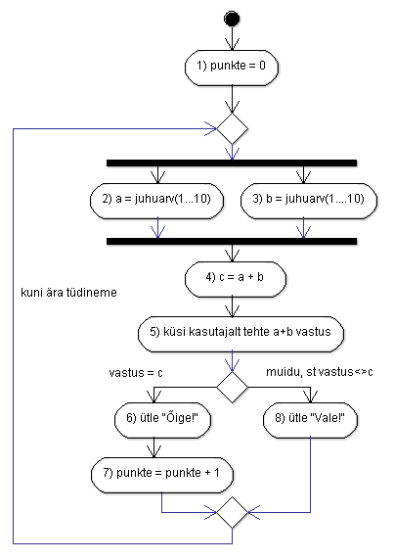

Muutuja on
Muutujat kasutatakse

Muutuja omadused on:

Skeemil1 on muutujad:

Mängime seda tegevust nagu näidendit.
Kas peale muutujate peaks näidendis olema veel tegelasi?

SKEEM2
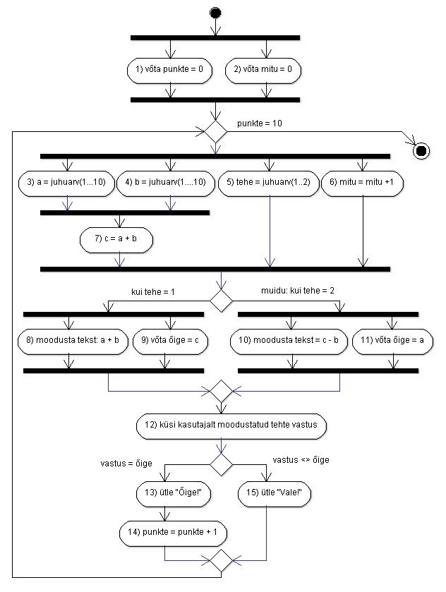

Skeemil2 on muutujad:

